ICS | 点击此处添加ICS号
CCS | ZSESS  点击此处添加CCS号
中山市环境科学学会团体标准
T/ZSESS XXXX—XXXX

有机废气活性炭吸附装置技术规范

Technical specification for organic waste gas activated carbon adsorption
equipment

XXXX - XX - XX发布
XXXX - XX - XX实施
中山市环境科学学会 发布

目次
前言 II
1 范围 1
2 规范性引用文件 1
3 术语和定义 2
4 一般要求 2
5 预处理要求 3
6 吸附装置设计要求 3
7 吸附单元设计要求 3
8 活性炭要求 3
9 施工与验收要求 4
10 运营管理要求 4
11 监控设施要求 4
附录A（资料性） 活性炭装填量参考表 5
附录B（资料性） 活性炭吸附装置示意图 6
附录C（资料性） 活性炭吸附剂选检技术指标标准 8
附录D（资料性） 运行记录台账式样参考 9

前言
本文件按照GB/T 1.1—2020《标准化工作导则 第1部分：标准化文件的结构和起草规则》的规定起草。
请注意本文件的某些内容可能涉及专利。本文件的发布机构不承担识别专利的责任。
本文件由广东汇德科技有限公司提出。
本文件由中山市环境科学学会归口。
本文件起草单位：广东汇德科技有限公司、中山市生态环境技术中心、中山市环境保护技术中心、中山市环境保护科学研究院有限公司、中山大学、华南理工大学。
本文件主要起草人：

有机废气活性炭吸附装置技术规范
  - 范围
本标准规定了有机废气活性炭吸附装置的一般要求、预处理要求、吸附装置及吸附单元设计要求、活性炭要求、施工与验收、运营管理以及监控要求。
本标准适用于炼油与石化、化学原料和化学品制造、合成纤维、印刷、人造板制造、橡胶和塑料制品、制药、表面涂装、制鞋、家具制造、电子元件制造、纺织印染、汽车修理与维护（喷涂）等行业涉及有机废气活性炭吸附装置的设计、施工、验收和运行管理。
  - 规范性引用文件
下列文件中的内容通过文中的规范性引用而构成本文件必不可少的条款。其中，注日期的引用文件，仅该日期对应的版本适用于本文件；不注日期的引用文件，其最新版本（包括所有的修改单）适用于本文件。
GB/T 212-2008 煤的工业分析方法
GB/T 7702.1-1997煤质颗粒活性炭试验方法 水分的测定
GB/T 7702.4-1997煤质颗粒活性炭试验方法 装填密度的测定
GB/T 7702.6-2008煤质颗粒活性炭试验方法 亚甲蓝吸附值的测定
GB/T 7702.7-2008煤质颗粒活性炭试验方法 碘吸附值的测定
GB/T 7702.13-1997煤质颗粒活性炭试验方法 四氯化碳吸附率的测定
GB/T 7702.15-2008 煤质颗粒活性炭试验方法 灰分的测定
GB/T 7702.20-2008 煤质颗粒活性炭试验方法 孔容积 比表面积的测定
GB/T 12496.3-1999 木质活性炭试验方法 灰分含量的测定
GB/T 12496.4-1999 木质活性炭试验方法 水分含量的测定
GB/T 12496.5-1999木质活性炭试验方法 四氯化碳吸附率(活性)的测定
GB/T 12496.6-1999 木质活性炭试验方法 强度的测定
GB/T 12496.8 -2015 木质活性炭试验方法 碘吸附值的测定
GB/T 12496.10-1999 木质活性炭试验方法 亚甲基蓝吸附值的测定
GB/T 17644 -2008 纺织纤维白度色度试验方法
GB 18597-2023危险废物贮存污染控制标准
GB T 20449-2006 活性炭丁烷工作容量测试方法
GB T 20450-2006 活性炭着火点测试方法
GB/T 30202.3-2013 脱硫脱硝用煤质颗粒活性炭试验方法 第3部分：耐磨强度、耐压强度
GB 34330-2017固体废物鉴别标准—通则
GB/T 35565-2017 木质活性炭试验方法 甲醛吸附率的测定
GB/T 35815-2018 木质活性炭试验方法 甲苯吸附率的测定
GB 37822-2019挥发性有机物无组织排放控制标准
HJ 2026-2013吸附法工业有机废气治理工程技术规范
HJ 1091-2020固体废物再生利用污染防治技术导则
LY/T 3155-2019 活性炭苯吸附率的测定
  - 术语和定义
下列术语和定义适用于本文件。
挥发性有机化合物 volatile organic compounds
参与大气光化学反应的有机化合物，或者根据有关规定确定的有机化合物，简称VOCs。
活性炭 activated carbon
含碳物质经过炭化,活化处理制得的具有发达孔隙结构和巨大比表面积的炭质吸附剂。
煤质活性炭 goal-based activated carbon
以煤为主要原材料，经炭化、活化制成的多孔性吸附剂。
生物质活性炭 lignin-based activated carbon
以生物质（木材、木屑、竹、果壳等）为主要原材料，经炭化、活化制成的多孔性吸附剂。
颗粒活性炭 granular activated carbon
以生物质(木材、木屑、竹、果壳等)、煤为主要原材料，经过炭化、活化制得的尺寸大于178 μm(80目)的颗粒状多孔性吸附剂。
蜂窝活性炭 honeycomb activated carbon
按一定比例将活性炭粉末与粘结剂、润滑剂、脱膜剂、水等，通过混捏、成形、干燥、高温烧结形成的蜂窝状多孔性吸附剂。
再生活性炭 regenerated activated carbon
经过物理、化学或生物等方法脱附处理后碘值不低于500 mg/g的活性炭。
有机废气活性炭吸附装置 VOCs activated carbon adsorption equipment
利用活性炭吸附废气中VOCs污染物的装置。
活性炭吸附单元 activated carbon adsorption unit
有机废气活性炭吸附装置内，用于装填活性炭的结构单元。
  - 一般要求
废气进入活性炭吸附装置前，应根据废气的性质进行必要的预处理。
吸附装置内部结构应设计合理，包括布风单元和吸附单元。设置布风单元，确保气体流通顺畅、无短路、无死角，吸附单元的气体流速应根据HJ 2026-2013确定。
吸附装置应定期更换活性炭，宜选用颗粒活性炭。
吸附装置应按照国家相关法律法规、大气污染物排放标准和地方环境保护部门的要求配备监控设施。
经过吸附处理的污染物排放应符合国家、地方和行业相关大气污染物排放标准的规定。
  - 预处理要求
废气的预处理包括但不限于降温、除湿、除油和除尘等，进入吸附装置的废气指标应满足中表1要求。
对含酸、碱等腐蚀性气体的，应选用吸收工艺，并经除湿后进入吸附装置。
对含漆雾、油滴等颗粒物的，应选用过滤、电捕集等适宜高效工艺。
- 经预处理后废气指标要求
序号 | 项目 | 指标限值
 |  | 颗粒活性炭 | 蜂窝活性炭
1 | 温度/℃ | ≤40
2 | 湿度RH/% | ≤50 | ≤60
3 | 颗粒物 | 满足HJ 2026-2013要求
  - 吸附装置设计要求
吸附装置宜选用箱式结构，并设置布风单元。
吸附装置应满足吸附单元水平或垂直放置。
吸附装置应设置检修口，检修口应设在吸附装置立面，位置设置应便于操作，避免从吸附装置上、下方向操作，尺寸应满足日常维护要求。
吸附装置选用颗粒活性炭作吸附剂时，气体流速宜低于0.60 m/s；选用蜂窝状活性炭吸附剂时，气体流速宜低于1.20 m/s。
活性炭吸附装置应合理设置观察口，观察口应易于观察和检查吸附单元活性炭状况，尺寸应不少于20 cm×20 cm，宜使用钢化玻璃或有机玻璃等透明材质制作，并符合安全、防火、耐腐蚀等要求。
活性炭吸附装置活性炭填充量可按以下公示进行计算，并满足附录A中的要求。
$M=\frac{C×Q×T}{S×{10}^{6}}$ ()
式中：
M—活性炭的质量，单位kg；
C—活性炭削减VOCs浓度，单位mg/m³；
Q—风量，单位m³/h；
T—活性炭吸附剂的更换时间，单位h（一般取值500 h）；
S—平衡保持量，单位%（一般取值10%）。
  - 吸附单元设计要求
吸附单元框架宜采用不锈钢或其他承重力高、耐腐蚀的材质制作，必要时设置支撑件以确保吸附单元填充活性炭后不发生形变。
吸附单元迎风面及透风面应为网状，网孔尺寸应不小于10目。
吸附单元应至少设置一个活动面，并设置锁扣或插销，关闭时应完全固定。
吸附单元侧面应设置拉手装置，方便吸附单元的抽拉移动。
吸附单元宜采用标准化规格，尺寸可参照附录B制作。
吸附装置应根据设计要求，结合吸附单元吸附剂填充量，确定吸附单元数量。
  - 活性炭要求
活性炭理化性能指标应满足表2要求，有特定需求送检的可同时参照附录C相关要求。
- 有机废气治理用活性炭常规技术指标
序号 | 指标名称 | 指标限值 |  | 检验方法
 |  | 优等品 | 合格品 | 生物质活性炭 | 媒质活性炭
1 | 水分含量/% | ≤15 |  | GB/T 12496.4 | GB/T 7702.1
2 | 碘值/（mg/g） | ≥800 | ≥500 | GB/T 12496.8 | GB/T 7702.7
3 | 灰分/% | ≤14 | ≤40 | GB/T 12496.3 | GB/T 7702.15
4 | 挥发分/% | ≤4 | ≤7 | GB/T 17644 | GB/T 212
5 | 耐磨强度/% | ≥90 | ≥80 | GB/T 12496.6 | GB/T 30202.3
6 | 装填密度/(g/cm³) | 0.35~0.55 |  | GB/T 7702.4
再生活性炭产品技术指标除了满足本标准要求外，还应满足GB 34330和HJ 1091中相关综合利用产品的要求。
吸附装置带有脱附功能且正常运行，活性炭更换周期不宜低于1000 h。无脱附功能或脱附功能不正常运行的，活性炭更换周期不宜低于500 h。
  - 施工与验收要求
吸附装置施工设备、材料、部件和过程应符合国家和行业的要求。
吸附装置完工后应根据用炭单位生产流程及吸附装置设计工艺进行校验、调试。
吸附装置各系统运转正常，技术指标达到要求后，按照相关规范进行验收。
  - 运营管理要求
吸附装置治理模式可采用自行运营模式、委托运营等运维模式。吸附装置使用单位应建立运营管理制度，并对委托运营单位进行监督。
管理体系中应明晰设备管理及操作人员，并明确具体职责和交接班方式，应开展操作、排障和应急处理培训。
吸附装置应先于产生废气的生产设备开启、后于生产设备停机，宜设置联动控制。
吸附装置应定期巡检，不得超负荷运行。
预处理及吸附装置产生的耗材应及时清理及更换，更换耗材应按照GB37822—2019进行暂存，属于危险废物的应按照GB 18597—2023暂存并交由具备危险废物经营许可资质的单位处理处置。
日常运营管理应采用台账进行记录，并按相关要求保存。台账应包含但不限于吸附装置运行、巡检、吸附单元或活性炭更换、操作人员、操作时间等信息，式样参考详见附录D。
企业突发环境事件应急预案中应包含吸附装置相关内容。
  - 监控设施要求
活性炭吸附装置宜设置在线监管系统，并与生态环境主管部门联网。系统数据上传应满足HJ212-2017要求。

- （资料性）
活性炭装填量参考表
表A.1给出了活性炭装填量参考范围。
  - 活性炭装填量参考表
序号 | VOCs初始浓度范围（mg/m³） | 风量范围（N m³/h） | 活性炭最少装填量（t）（以500 h计）
1 | 0~50 | 0~5000 | 0.20
2 |  | 5000~10000 | 0.50
3 |  | 10000~20000 | 0.85
4 | 50~150 | 0~5000 | 0.63
5 |  | 5000~10000 | 1.25
6 |  | 10000~20000 | 2.50
7 | 150~300 | 0~5000 | 1.25
8 |  | 5000~10000 | 2.50
9 |  | 10000~20000 | 5.00
VOCs初始浓度超过300 mg/m³或风量超过20000 Nm³/h的活性炭吸附剂填充量可根据6.5的公式进行计算。

- （资料性）
活性炭吸附装置示意图
图B.1给出了活性炭吸附装置正面及背面示意图。图B.2给出了活性炭吸附装置剖面及标准化吸附单元大样。
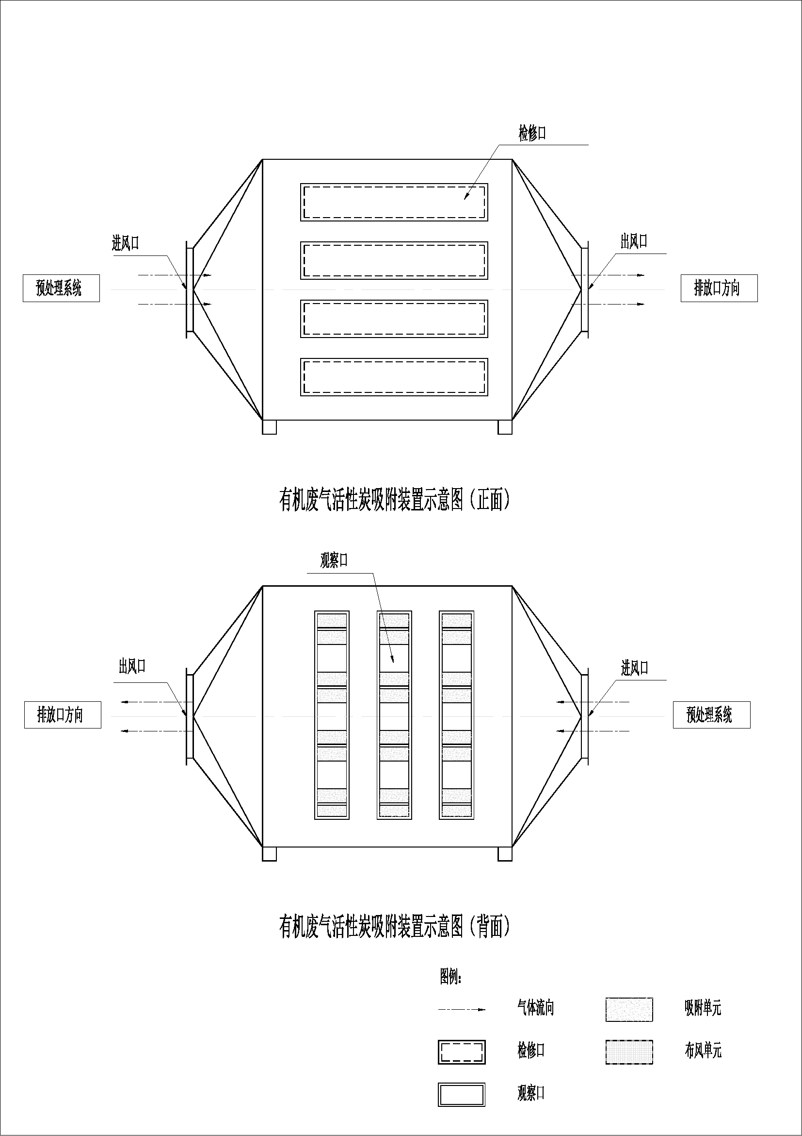
  - 活性炭吸附装置正面及背面
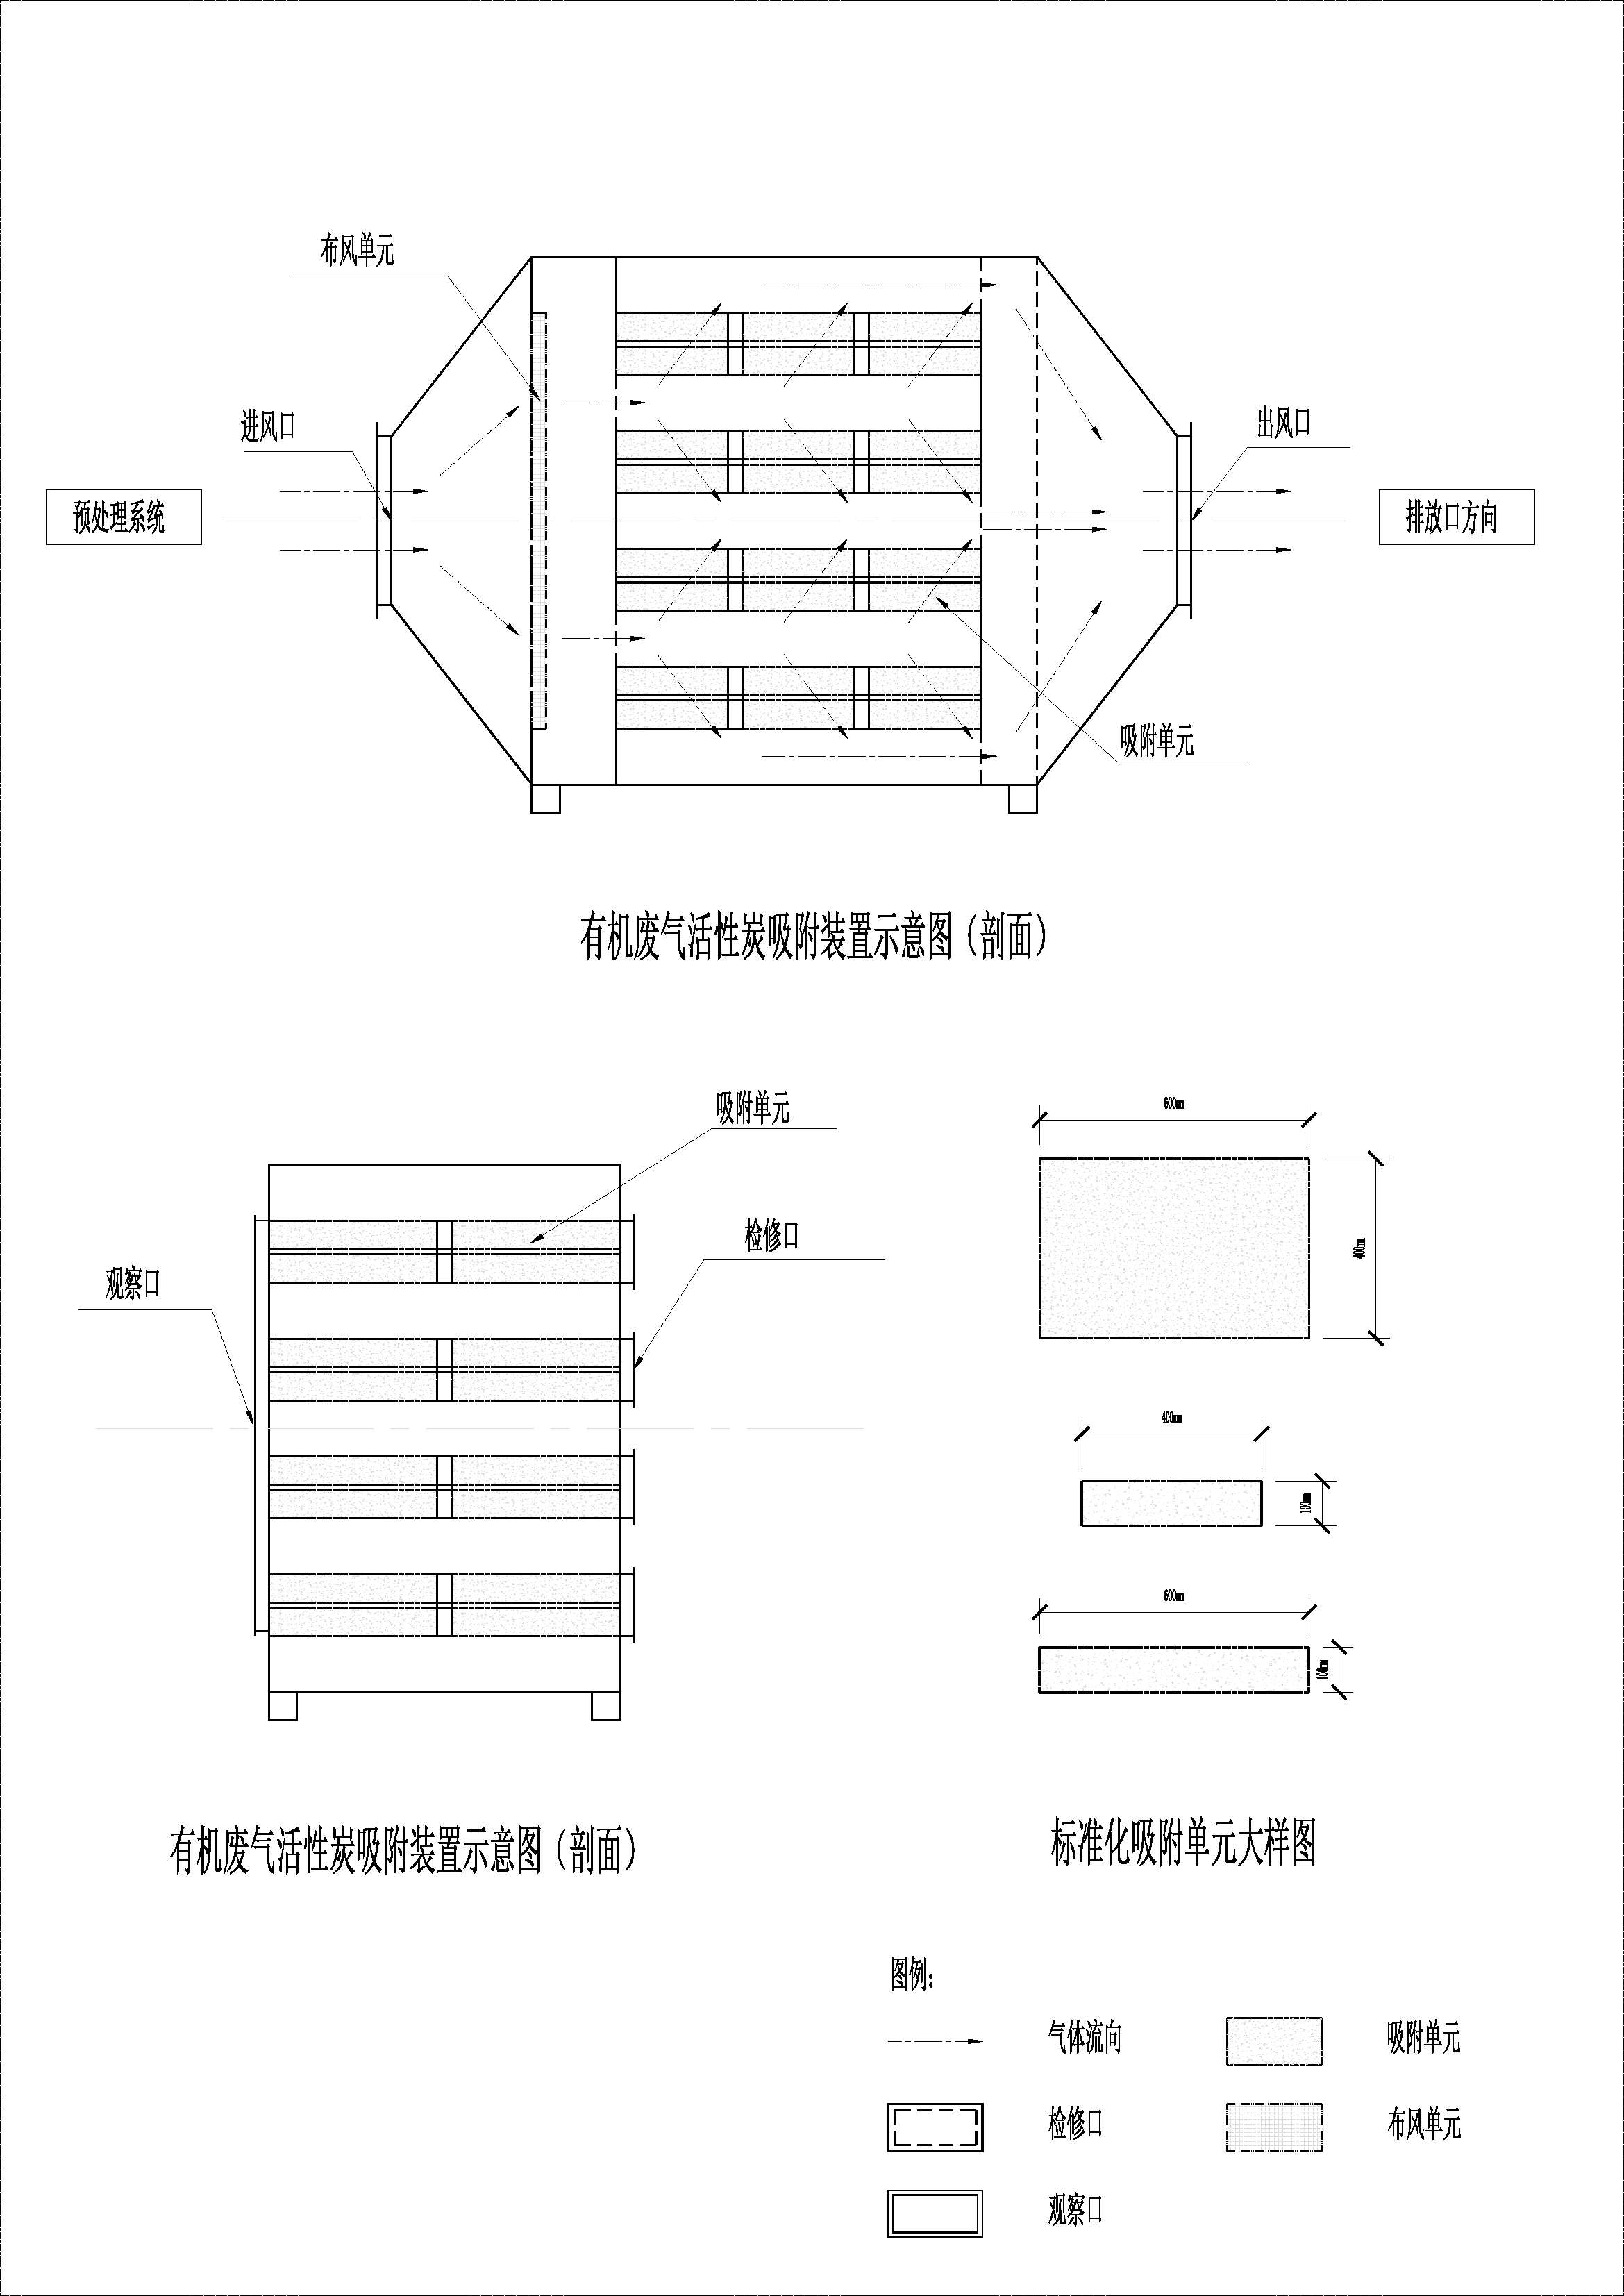
  - 活性炭吸附装置剖面及标准化吸附单元大样

- （资料性）
活性炭吸附剂选检技术指标标准
表C.1给出了活性炭吸附剂选检技术指标标准。
  - 活性炭吸附剂选检技术指标标准
序号 | 指标名称 | 指标限值 |  | 检验方法
 |  | 优等品 | 合格品 | 木质活性炭 | 煤质活性炭
1 | 亚甲基蓝脱色力/（mL/0.1 g） | 12 | 10 | GB/T 12496.10 | GB/T 7702.6
2 | 四氯化碳吸附率/% | ≥60 | ≥40 | GB/T 12496.5 | GB/T 7702.13
3 | 着火点/℃ | ≥300 | ≥250 | GB/T 20450
4 | 丁烷工作容量/（g/100 mL） | ≥9 | ≥6 | GB/T 20449
5 | 甲苯吸附率/（mg/g） | ≥300 | ≥200 | GB/T 35815
6 | 甲醛吸附率/（mg/g） | ≥200 | ≥100 | GB/T 35565
7 | 苯吸附率/（mg/g） | ≥400 | ≥300 | LY/T 3155
8 | 比表面积/（m²/g） | ≥850 | ≥750 | GB/T 7702.20

- （资料性）
运行记录台账式样参考
表D.1给出了运行记录台账样式参考。
表D.1 运行记录台账式样参考
企业名称
有机废气治理活性炭吸附设施编号 |  |  |  |  | 设施尺寸（m） | 长 | 宽 | 高
活性炭类型 |  |  | □蜂窝炭 □颗粒碳 |  | 活性炭装填量 | （kg）
日期（年-月-日） | 登记原因  （维护、维修、保养等） | 停机时间 | 开机时间 | 停机前设备风速 | 活性炭更换量（重量kg） | 饱和活性炭移出量（重量kg） | 其他耗材更换情况 | 登记人员签名

